Allnic全尼克HPA-3000 GT 胆耳放

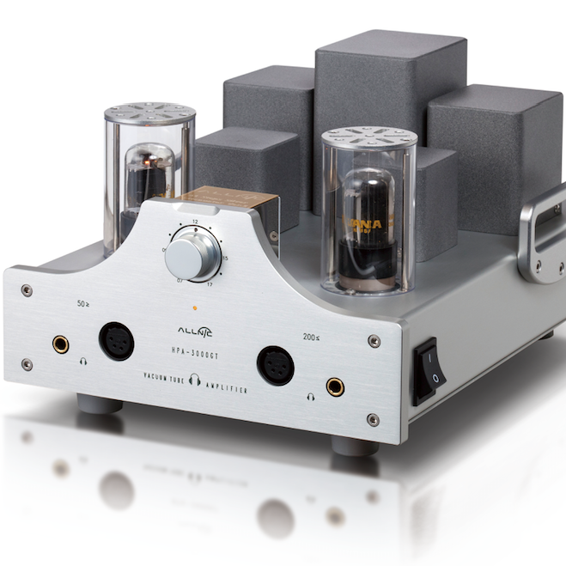
HPA-3000 GT是Allnic的立体声耳机放大器，输出变压器耦合，电压增益为+28dB，最大输出功率3瓦，完美匹配阻抗为30到600欧姆的耳机。

HPA-3000 GT具有以下功能：
- 与阻抗为30至600欧姆的耳机配合使用效果最好。
- 高质量NOS管
- 纯甲类
- 耳机输出：HPA-3000 GT配备了两个6.35mm耳机输出插孔和两个XLR四芯卡农平衡耳机输出插座，可用于低阻抗和高阻抗耳机。
- 前级输出：HPA-3000 GT配备了一对RCA前置放大器输出，其阻抗约为10欧姆；这个极低的数值为放大器提供了非常强大的驱动能力，频率范围最宽。
- Allnic生产的41步级银触点衰减器，坡莫合金输出变压器
- 和所有的Allnic产品一样，HPA-3000 XL在结构和材料上都完全符合RoHS（欧盟有害物质削减法规）的要求。
- 通过6EM7三极管，输出功率3瓦

技术参数
- 输入：1对RCA单端，1对XLR平衡
- 耳机输出：2个1/4”单端耳机插孔，2个XLR四芯卡农平衡耳机插座
- 前级输出：1组RCA单端
- 频率响应：20Hz ~ 20kHz (±0.3db)
- 电压增益：+28dB
- 最佳耳机阻抗：高于50欧姆，低于600欧姆
- 输出功率：3瓦
- 最大输入电压：10V RMS
- THD： 0.03% (1kHz@ 1V)
- 信噪比：-63db (CCIR, 1kHz)
- 电源消耗：48 瓦
- 电子管：6EM7 x 2
- 保险丝: 交流2A, 250V
- 尺寸（宽/深/高）：240mm x 330mm x 175mm (9.5 x 13 x 6.9 英寸)
- 重量：10公斤
